**Imágenes de un mismo hielo**

**con 16 minutos de diferencia entre las tomas 1 y las tomas 2**

TOMA 1

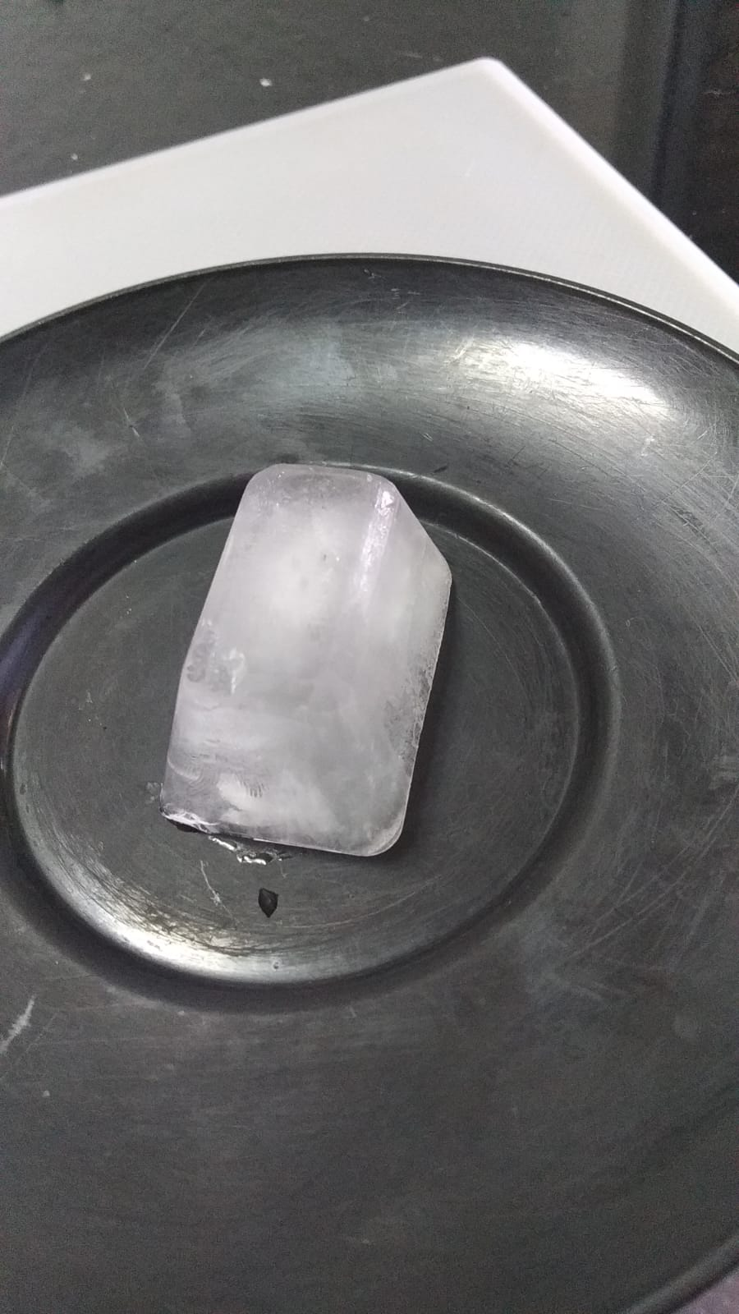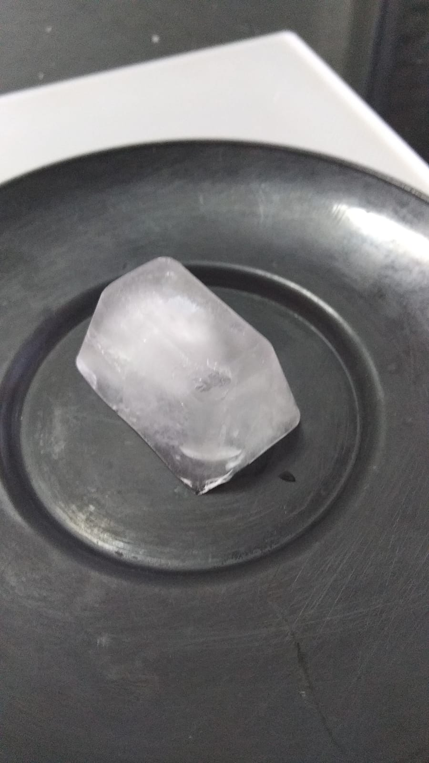

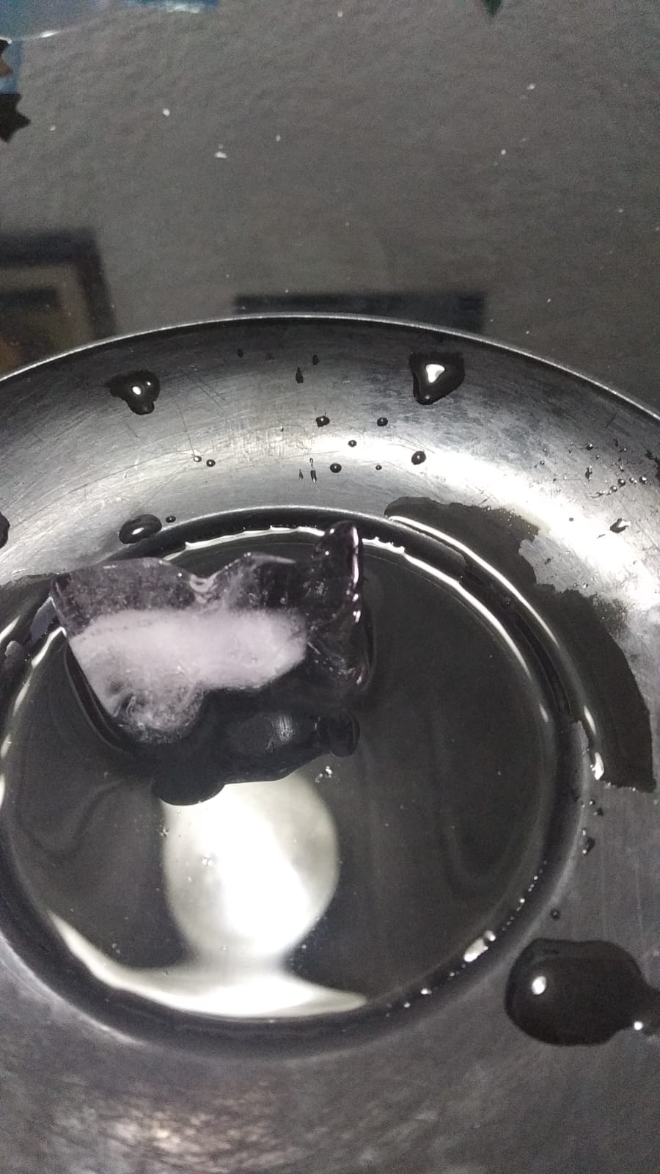TOMA 2